新 书 推 荐

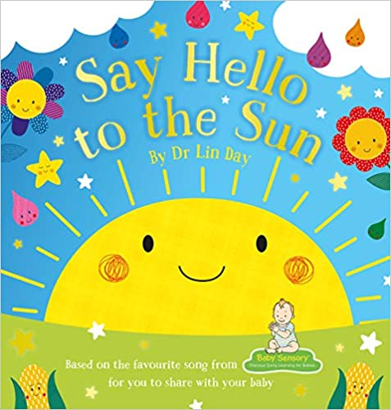
中文书名：《和太阳说你好》
英文书名：SAY HELLO TO THE SUN
作 者：Dr Lin Day and Lindsey Sagar
出 版 社：Scholastic UK
代理公司：ANA/Yao Zhang
页 数：24页
出版时间：2020年9月
代理地区：中国大陆、台湾
审读资料：电子稿
类 型：儿童绘本

内容简介：

这本书以家庭最喜爱的“婴儿感知计划”歌曲为基础，加上有趣的插画向太阳问好！这个暖心的故事带领读者穿越阳光、雨水、花草丛生的草地，从白天到夜晚，为父母和宝宝们提供了一个完美的安心读物。这本书也包含手语指示！

这本美丽的图画书使用了温和的文本和色彩明亮的插图以吸引幼儿而不是过度刺激他们，为父母提供有用的指示，教会他们怎样才能和孩子一起最好地享受这本书。

作者简介：

林·戴博士（Dr Lin Day）是屡次获奖的“婴儿感知计划”的创始人，是英国顶尖的育儿专家之一，也是儿童保育和教育领域的著名作家。

林赛·萨加尔（Lindsey Sagar）在英国兰开夏郡中心的奥斯瓦德提斯特的小镇长大。从小时候，她最喜欢的玩具是铅笔和颜料，她的第一个画展是在家里的冰箱门上。林赛现在周游世界，从世界各地得到最好的灵感和想法。

内文插图：

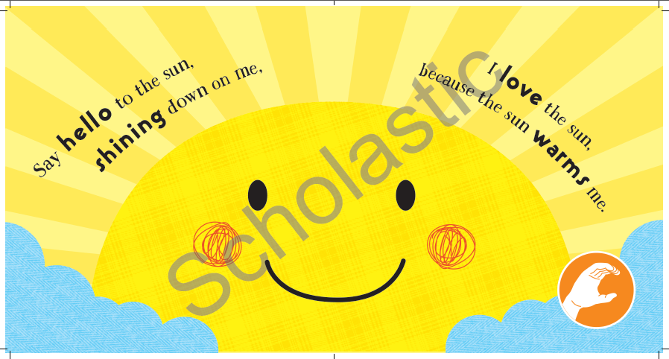
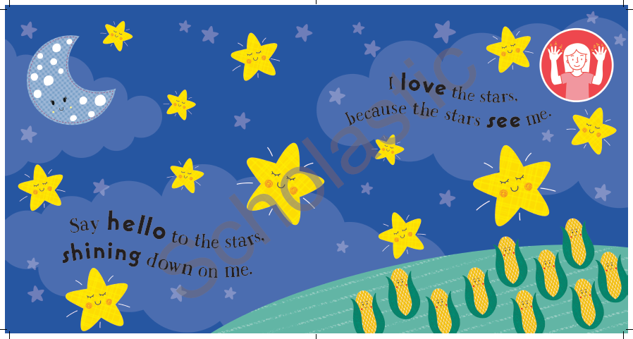

谢谢您的阅读！
请将回馈信息发送至：张瑶（Yao Zhang) Yao@nurnberg.com.cn
----------------------------------------------------------------------------------------------------
安德鲁﹒纳伯格联合国际有限公司北京代表处
北京市海淀区中关村大街甲59号中国人民大学文化大厦1705室, 邮编：100872
电话：010-82449325
传真：010-82504200
Email: Yao@nurnberg.com.cn
网址：www.nurnberg.com.cn
微博：http://weibo.com/nurnberg
豆瓣小站：http://site.douban.com/110577/
微信订阅号：安德鲁书讯

